Извещение о предоставлении ЗУ для индивидуального жилищного строительства в аренду без торгов

В соответствии с пп. 1 п. 1 ст. 39.18 Земельного кодекса администрация Ермаковского района информирует население о возможности предоставления земельного участка с видом разрешенного использования: для индивидуального жилищного строительства, с целью индивидуального жилищного строительства на праве аренды, из земель населенных пунктов, со следующими характеристиками:

№ п/п | Кадастровый номер | Адрес (местоположение) | площадь,  кв. м
1 | 24:13:3201007:ЗУ1 | Российская Федерация, Красноярский край, муниципальный р-он Ермаковский, сельское поселение Верхнеусинский сельсовет, с. Верхнеусинское, ул. Ленина, земельный участок 99А | 2000

Граждане, заинтересованные в приобретении прав на испрашиваемый земельный участок вправе в течение тридцати дней соответственно со дня опубликования и размещения извещения подать заявление о намерении участвовать в аукционе на право заключения договора аренды земельного участка, а именно с 21.03.2025 г. по 21.04.2025 г. включительно.
В заявлении указывается адрес (местоположение) земельного участка, кадастровый номер, цель использования земельного участка, паспортные данные, ОГРН/ОГРНИП (при наличии).
Заявления подаются в администрацию Ермаковского района по адресу: 662820, Красноярский край, Ермаковский район, с. Ермаковское, пл. Ленина, 5, кабинет № 315, на бумажном носителе лично, через законного представителя или почтой, а также на электронную почту adminerm@krasmail.ru.
Дополнительную информацию можно получить по тел. 8(39138)2-12-85 или обратиться в администрацию Ермаковского района, кабинет № 315 по вышеуказанному адресу с 08.00 до 16.12 часов по местному времени по рабочим дням. Обеденный перерыв с 12.00 ч. до 13.00ч.
Схема расположения ЗУ на КПТ в приложении 1 к настоящему извещению.

Приложение 1 к извещению

Утверждена:
__________________________________________
__________________________________________
__________________________________________
__________________________________________

Схема
расположения земельного участка или земельных участков на кадастровом плане территории

Условный номер земельного участка -
Площадь земельного участка 2000 кв.м.
 | Обозначение характерных точек границ |  | Координаты, м
 |  |  | X |  | Y
 | 1 |  | 2 |  | 3
н1 |  | 212 637,84 |  | 108 297,27
н2 |  | 212 650,61 |  | 108 321,61
н3 |  | 212 634,01 |  | 108 336,24
1 |  | 212 625,80 |  | 108 344,74
12 |  | 212 591,50 |  | 108 298,38
н4 |  | 212 618,54 |  | 108 277,56
н1 |  | 212 637,84 |  | 108 297,27

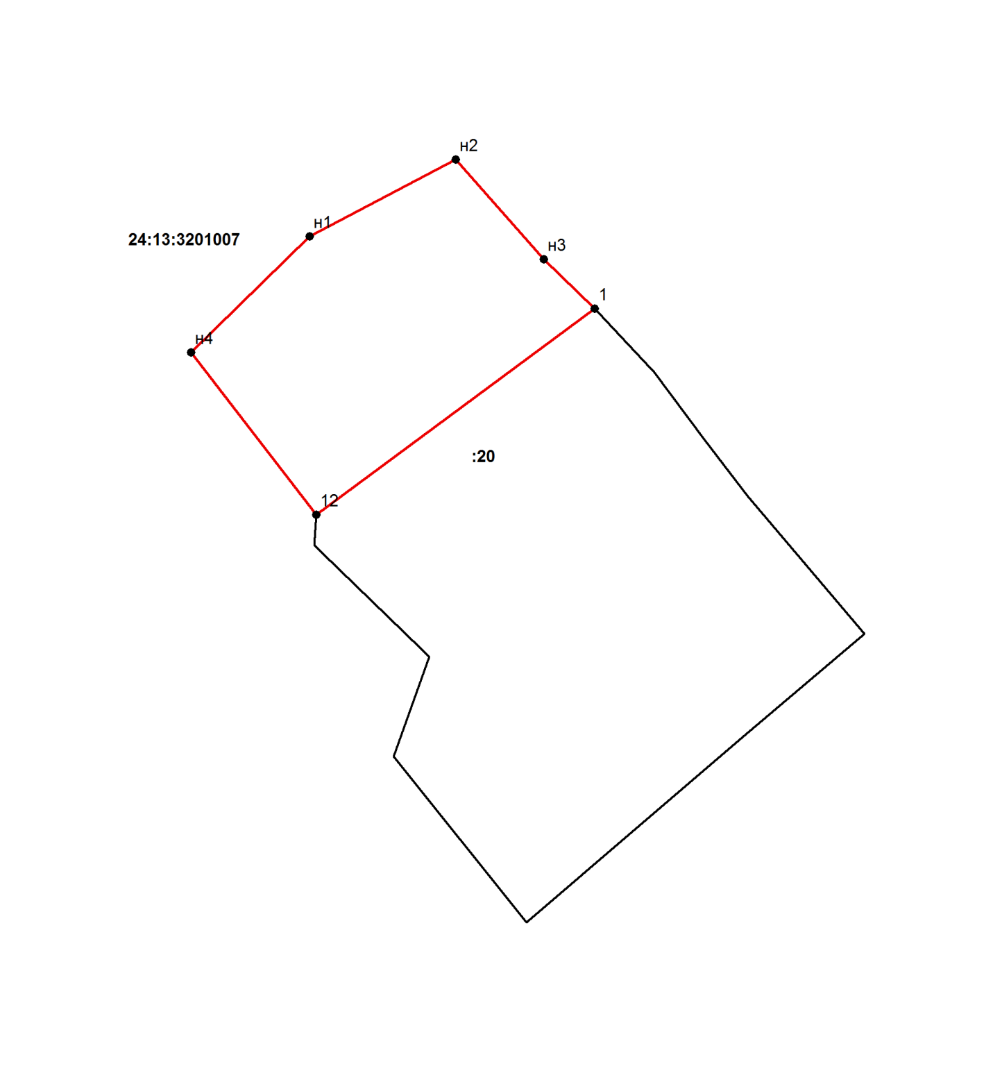
Масштаб 1:1000
Система координат МСК-167
Условные обозначения:
граница образуемого земельного участка
граница земельного участка включенного в ЕГРН
:195 обозначение земельного участка включенного в ЕГРН

